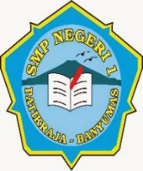
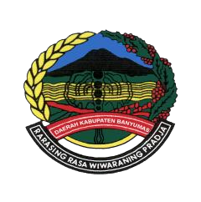
PEMERINTAH KABUPATEN BANYUMAS
SEKOLAH MENENGAH PERTAMA NEGERI 1 PATIKRAJA
Jalan Banyumas No. 9 Patikraja Telp. 0281-6844834 Kode Pos 53171
Email : smpsatupatikraja@yahoo.co.id Website : SMPN1Patikraja.banyumaskab.go.id

STANDAR OPERASIONAL PROSEDUR (SOP)
MUTASI SISWA MASUK (PINDAHAN DARI SEKOLAH LAIN)
SMP NEGERI 1 PATIKRAJA

- Komponen Standar Pelayanan (Maklumat Pelayanan)
Persyaratan Pelayanan:
  - Surat permohonan pindah sekolah dari orang tua/wali (bermaterai).
  - Surat Keterangan Pindah Sekolah asli dari SMP asal (berstempel resmi).
  - Surat Keterangan Mutasi Keluar dari aplikasi Dapodik sekolah asal.
  - Surat Rekomendasi Pindah dari Dinas Pendidikan asal (khusus jika mutasi antar-Kabupaten/kota/provinsi).
  - Fotokopi Buku Rapor lengkap (identitas hingga nilai semester terakhir).
  - Fotokopi Akta Kelahiran dan Kartu Keluarga (KK).
  - Surat validasi Nomor Induk Siswa Nasional (NISN).
- Waktu Penyelesaian: 30 Menit (sejak berkas dinyatakan lengkap hingga penerbitan Surat Keterangan Diterima).
- Biaya / Tarif: Rp. 0,- (GRATIS).
- Produk Layanan: Surat Keterangan Bersedia Menerima Siswa Pindahan
